ПРЕСС-РЕЛИЗ

Как получить услуги Росреестра в электронном виде

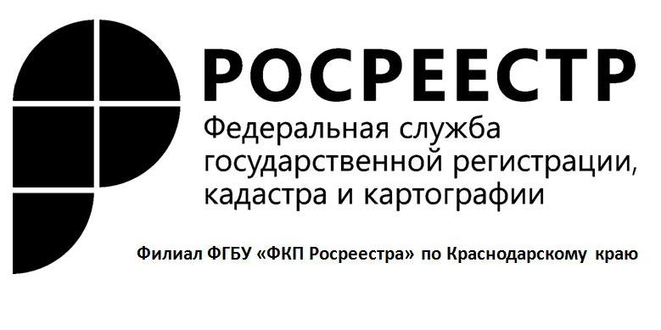
Электронные услуги и сервисы Росреестра являются важной частью общероссийской системы электронного правительства. Многие федеральные и региональные органы власти переводят взаимодействие с населением в электронный вид, и Росреестр является одним из лидеров в этом направлении.
Портал Росреестра https://rosreestr.ru содержит 30 электронных сервисов!
Получить общую информацию об объекте недвижимого имущества, его размерах, точном адресе, зарегистрированных правах на него и наличии обременений можно с помощью сервиса «Справочная информация по объектам недвижимости в режиме online». Эти сведения будут полезны потенциальным покупателям и профессионалам рынка недвижимости в качестве информации для предварительной оценки объекта. Они не предназначены для официальной подачи документов в другие организации. С помощью данного электронного сервиса объект можно найти по кадастровому номеру, условному номеру или по адресу фактического местонахождения.
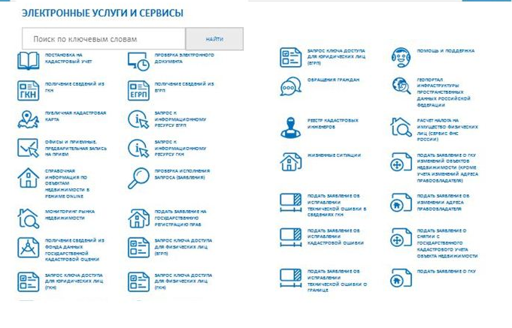
Чтобы получить справочную информацию о земельном участке, его размерах, точном местоположении, в том числе на карте, можно воспользоваться электронным сервисом «Публичная кадастровая карта». Поиск объекта проводится по кадастровому номеру или адресу фактического местонахождения. Сведения, полученные с помощью сервиса, не могут быть переданы в другие организации в качестве официального документа.
Для того чтобы избежать ожидания в очереди в офисах приема, на портале Росреестра можно предварительно записаться на прием, выбрав удобную дату и время. Воспользовавшись сервисом «Офисы и приемные. Предварительная запись на прием», выберите регион, район, населенный пункт. В результате будут показаны офисы, обслуживающие выбранную территорию. Выберите вкладку «Предварительная запись на прием», укажите тип очереди, количество заявителей и объектов недвижимости, введя данные о заявителях и объектах недвижимости. После выбора нужных параметров на экране отобразится талон с внесенными данными.
На сайте Росреестра можно проверить в режиме реального времени в каком статусе находится поданная заявка/запрос на получение услуги. Для этого, воспользовавшись сервисом «Проверка исполнения запроса (заявления)», необходимо ввести номер запроса.
Воспользоваться всеми указанными выше сервисами Росреестра можно бесплатно в режиме реального времени.

Пресс-служба филиала ФГБУ "ФКП Росреестра" по Краснодарскому краю

